Nummer: G Betrieb:
Musterbetrieb

Betriebsanweisung
gem. GefStoffV
Bearbeitungsstand: 10/23

Arbeitsplatz/Tätigkeitsbereich: Musterbereich
 | 1. Gefahrstoffbezeichnung
 | Nicht wassermischbare Kühlschmierstoffe
 | 2. Gefahren für Mensch und Umwelt
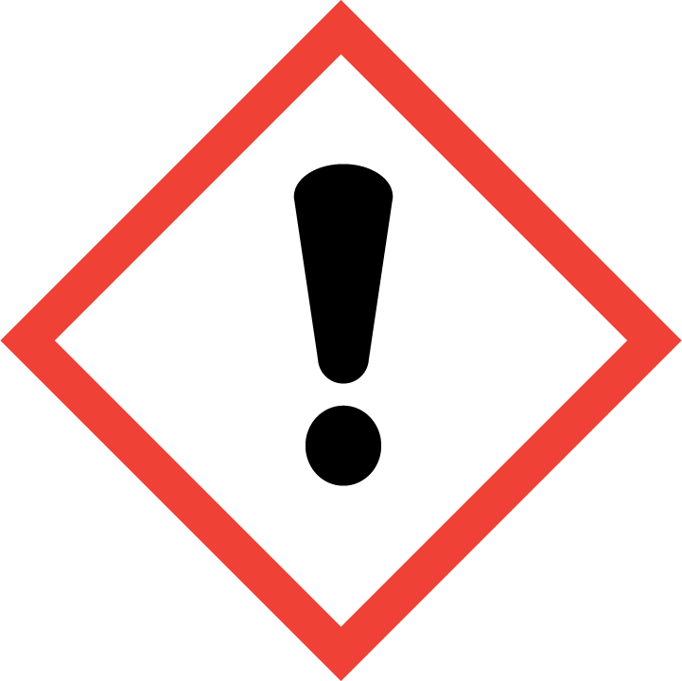  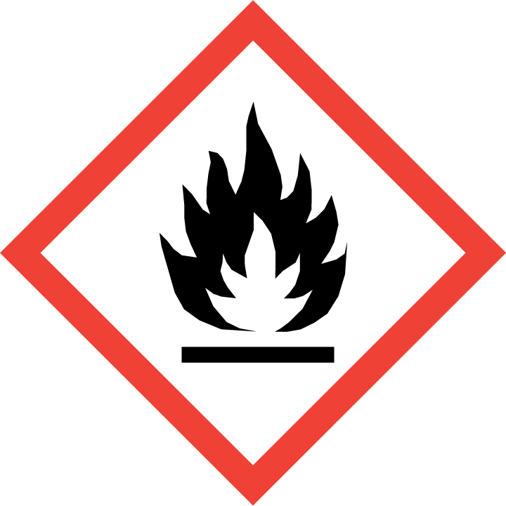  Gefahr | - Einatmen von Mineralöldämpfen kann zu Gesundheitsschäden führen. Reizt die Atemwege, Haut.  - Gesundheitsschäden möglich (Hauterkrankungen, Kontaktekzeme und Ölakne, allergische Reaktionen möglich).  - Brand- und Explosionsgefahr  Erhöhte Entzündungsgefahr bei durchtränktem Material (z.B. Kleidung, Putzlappen). |  | 

3. Schutzmassahmen und Verhaltensregeln
     | - Von Zündquellen fernhalten, z. B. Schweißen und Flexen! Nicht rauchen! Keine offenen Flammen! Verspritzen vermeiden, z.B. durch Verwendung von Spritzschutzeinrichtungen. Berührung mit Augen, Haut und Kleidung vermeiden!  - Bei Dämpfen mit Absaugung arbeiten! Produktreste von der Haut entfernen! Nach Arbeitsende und vor jeder Pause Hände gründlich reinigen! Hände nicht mit Kühlschmierstoffen reinigen!  - Zum Abtrocknen der Hände saubere Textil- oder Papierhandtücher verwenden. Gefäße nicht offen stehen lassen!  - Verunreinigte Kleidung wechseln! Nach Arbeitsende Kleidung wechseln! Straßenkleidung getrennt von Arbeitskleidung aufbewahren!  - Am Arbeitsplatz nicht essen, trinken, rauchen oder schnupfen.  - Keine kühlschmierstoffgetränkten Lappen in den Taschen aufbewahren! Vorbeugender Hautschutz erforderlich.  - Augenschutz: Hier genaue Angabe  - Handschutz: Schutzhandschuhe tragen bei: Umgang mit Kühlschmierstoffkonzentraten - z.B. Ansetzen der Emulsionen - bzw. bei der Reinigung von außer Betrieb genommenen Maschinen. Genaue Bezeichnung Allerdings dürfen bei Arbeiten an Maschinen mit rotierenden Werkstücken oder Werkzeugen keine Schutzhandschuhe getragen werden!  - Atemschutz: Bei entsprechender Tätigkeit unter Aerosol- oder Dampfbildung: Kombinationsfilter A-P2 (braun-weiß) genaue Angabe  - Hautschutz: Laut Hautschutzplan (ggf. Rücksprache mit Betriebsarzt)  - Körperschutz: Enganliegende Arbeitsschutzkleidung tragen. |  |   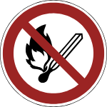  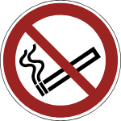

4. Verhalten im Gefahrfall
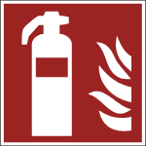 | - Mit saugfähigem unbrennbaren Material (z.B. Kieselgur, Sand) aufnehmen und entsorgen! Vorsicht! Rutschgefahr durch ausgelaufene Lösung!  - Bei Schadensbeseitigung persönliche Schutzausrüstung tragen.  - Bei Störungen bzw. auffälligen Kühlschmierstoffe-Veränderungen (z.B. Aussehen, Geruch) Verantwortlichen benachrichtigen.  - Produkt ist brennbar. Geeignete Löschmittel angeben.  - Bei Brand entstehen gefährliche Dämpfe.  - Alarm-, Flucht- und Rettungspläne beachten!

5. Erste Hilfe
 | - Bei jeder Erste-Hilfe-Maßnahme: Selbstschutz beachten und Rücksprache mit einem Arzt führen.  - Nach Augenkontakt: ausreichend unter fließendem Wasser bei gespreizten Lidern spülen oder Augenspüllösung nehmen. Immer Augenarzt aufsuchen!  - Nach Hautkontakt: Verunreinigte Kleidung sofort ausziehen. Die Haut mit viel Wasser und Seife reinigen. Schnittverletzungen z.B. durch Späne unbedingt versorgen lassen.  - Nach Einatmen: Frischluft! Bei Bewusstlosigkeit Atemwege freihalten. Ggf. Schockbekämpfung und Herz-Lungen-Wiederbelebung.  - Nach Verschlucken: Sofortiges kräftiges Ausspülen des Mundes. Kein Erbrechen herbeiführen. In kleinen Schlucken viel Wasser trinken lassen.  - Ersthelfer heranziehen.  - Notruf: 112  Durchgeführte Erste – Hilfe – Leistungen immer im Verbandsbuch eintragen. | 

6. Sachgerechte Entsorgung
- Nicht in Ausguss oder Mülltonne schütten! Zur Entsorgung sammeln in: hier Behälter angeben
- Benutzte Putztücher sammeln in: hier Behälter angeben

Datum:
Nächster  Überprüfungstermin: | Unterschrift:  Unternehmer/Geschäftsleitung

